共享内存SLAB机制
概要设计文档

搜索事业部

版本修订记录
Date | Version | Reviser | Subject/Comment
2014-09-29 | 1.0 | 邹祁峰 | 新建

设计目的
通过SLAB机制实现对共享内存资源的有效分配和回收，以方便对共享内存的管理和提高共享内存的利用率。[注：其设计原理还可参考http://blog.csdn.net/qifengzou/article/details/11678115]

对比分析

优缺点
偏移机制和SLAB机制的优缺点对比如下表所示：
表1 优缺点对比
 | 偏移机制 | SLAB机制
优点 | A）高效的内存分配机制，其时间复杂度为O(1)  B）代码简单易懂 | A）完善的内存回收机制，内存碎片可控  B）高效的内存分配和回收机制
缺点 | A）无完善的内存回收机制，可能导致内存消耗不可控 | A）存在内存浪费现象  B）代码相对复杂，不易理解  C）处理效率比偏移机制要低一些（注：但效率很比较高）

适用场景
偏移机制和SLAB机制的适合场景对比如下表所示：
表2 场景对比
 | 偏移机制 | SLAB机制
适合场景 | 不释放或少量的释放空间 | 大量反复的申请和释放空间

结构设计

总体结构
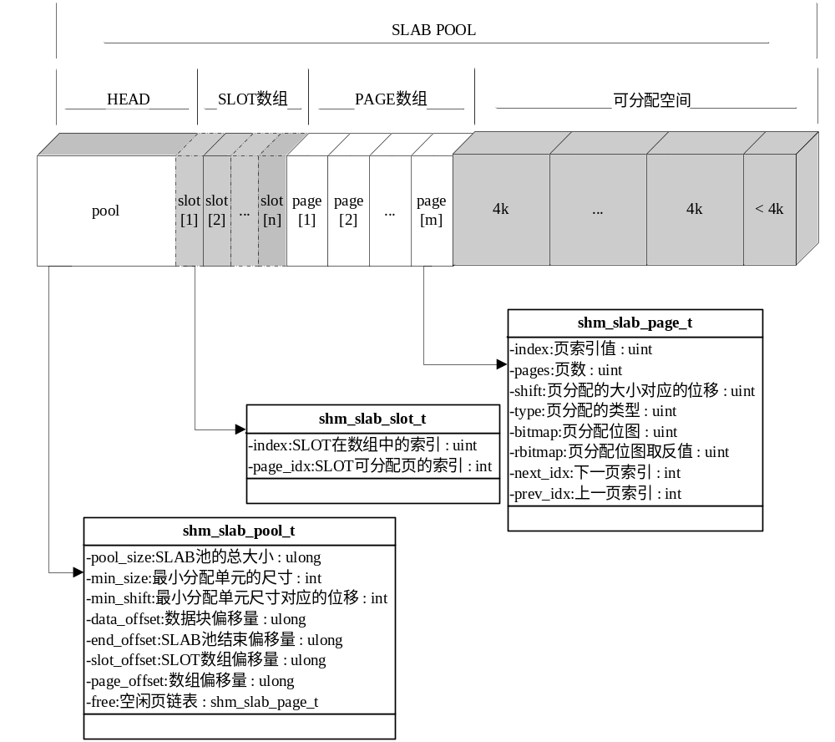
图1 总体结构

结构分析

内存结构
SLAB POOL内存大体上分为头部段、SLOT数组段、PAGE数组段以及可分配空间段。各段的作用分别如下所示：
头部段：负责记录SLAB POOL的总体信息
SLOT数组段：负责小块内存的申请和释放的管理
PAGE数组段：负责内存页的申请和释放的管理
可分配空间段：实际被使用的内存页所在的区间

头部段
头部段负责记录SLAB POOL的总体情况，包括：SLAB POOL总大小、SLOT数组段的偏移量、PAGE数组段的偏移量、SLAB POOL结束偏移量、结束地址的偏移量、空闲页链表等。其具体结构如下表所示：
表3 SLAB总体信息结构体
结构体名 |  | shm_slab_pool_t
序号 | 变量名 | 类型 | 长度 | 描述
01 | pool_size | size_t | 1 | SLAB POOL的总大小
02 | min_size | int | 1 | 最小分配单元大小
03 | min_shift | int | 1 | 最小分配单元大小对应的位移
04 | slot_offset | offset_t | 1 | SLOT数组的偏移量
05 | page_offset | offset_t | 1 | PAGE数组的偏移量
06 | data_offset | offset_t | 1 | 可分配空间的偏移量
07 | end_offset | offset_t | 1 | SLAB POOL结束偏移量
08 | free | shm_slab_page_t | 1 | 空闲页链表

SLOT数组段
SLOT数组段负责组织小块内存的分配和回收。SLOT数组共有shm_slab_max_shift() – pool->min_shift个成员，SLOT数组各成员依次分别负责位移为pool->min_shift至shm_slab_max_shift（）大小的内存分配和回收。SLOT数组成员的具体结构如下表所示：
表4 SLOT信息结构体
结构体名 |  | shm_slab_slot_t
序号 | 变量名 | 类型 | 长度 | 描述
01 | index | unsigned int | 1 | SLOT数组成员的索引
02 | page_idx | int | 1 | SLOT管理的页的索引

PAGE数组段
PAGE数组段负责可分配空间中页的管理，其与可分配空间中页是一一对应的。PAGE数组段记录了对应页在使用过程中的各种信息，包括：页索引、页数、页分配大小对应的位移、页分配的类型、页分配使用的位图、下一页索引、上一页索引等信息。PAGE数据段的具体结构信息如下表所示：
表5 PAGE信息结构体
结构体名 |  | shm_slab_page_t
序号 | 变量名 | 类型 | 长度 | 描述
01 | index | unsigned int | 1 | 页索引
02 | pages | unsigned int | 1 | 页分配时的页数
03 | shift : 16 | unsigned int | 1 | 页分配的大小对应的位移
04 | type : 16 | unsigned int | 1 | 页分配的类型: SHM_SLAB_ALLOC_TYPE中定义
05 | bitmap | unsigned int | 1 | 页的内部使用位图
06 | rbitmap | unsigned int | 1 | 页的内部初始位图的取反值
07 | next_idx | int | 1 | 下一页的索引
08 | prev_idx | int | 1 | 上一页的索引

可分配空间
可分配空间是实际被用来申请和释放的内存空间，其按照4K的大小分成若干的页数。

处理流程

初始化
初始化阶段是对全局变量、头部基础数据、SLOT数组个数和基础字段、PAGE数组个数和基本字段的初始化，以及完成可分配空间页数的划分等。初始化大体处理流程如下：
模块名 | SLAB初始化 | 制作人 | 邹奇峰 | 制作日 | 2013-07-22
模块名 | SLAB初始化 | 修改者 |  | 修改日
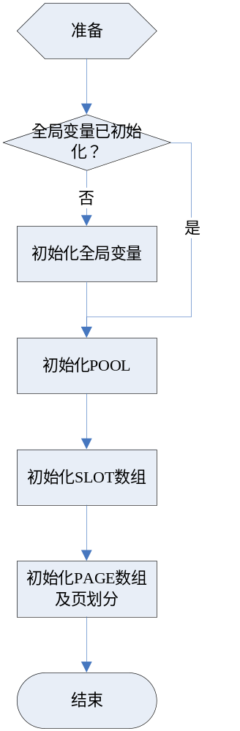
处理流程概要说明：
A）全局变量初始化
全局变量包括页大小和其对应的位移、SLOT最大分配单元和其对应的位移、EXACT分配单元和其对应的位移。
B）初始化POOL
依次设置POOL中所有成员变量的值，其各成员字段的详细描述可参考表3。
C）初始化SLOT数组
计算SLOT数组元素的个数M，并依次递增元素的索引值和置空元素的页索引page_idx。其各成员字段的详细描述可参考表4。
D）初始化PAGE数组
通过内存的剩余空间计算可划分页的最大个数N，所得值N将作为PAGE数组的元素个数。依次初始化各元素的索引值，并设置第一个元素的成员变量pages为页的总数，其他元素的成员变量pages则初始化为0。其各成员字段的详细描述可参考表5。
涉及到的结构体：
A）共享内存SLAB结构体：shm_slab_pool_t
- SLOT结构体：shm_slab_slot_t
C）PAGE结构体：shm_slab_page_t
图2 初始化的流程

申请页
当SLOT空间不足时或SIZE大于shm_slab_max_size（）时，都需要进行页的申请操作。申请页的大体流程如下：
模块名 | 申请页的操作 | 制作人 | 邹奇峰 | 制作日 | 2013-07-22
模块名 | 申请页的操作 | 修改者 |  | 修改日
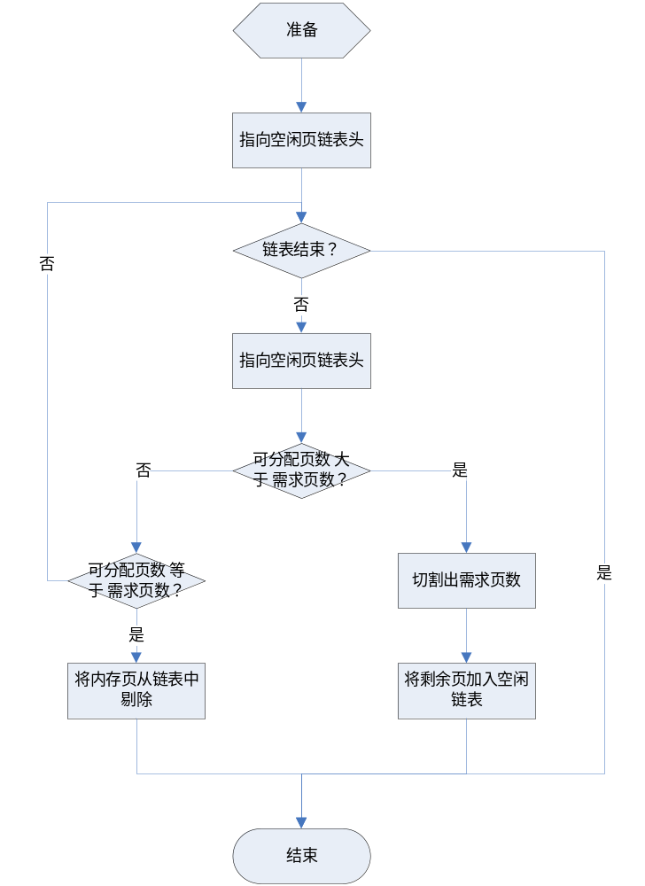
处理流程概要说明：
A）指向空闲链表头
空闲链表头指的是POOL结构体成员变量free，free.next_idx存储了空闲内存的索引值，通过此值可计算出管理此内存空间PAGE数组成员和真正的内存地址。
B）可分配页数大于需求页数？
初始化之后，所有内存页可以看成是一个连续的内存空间。当需要申请内存空间时，则只需依次从中进行单页或多页的切割操作。
C）可分配页数等于需求页数？
当剩余空闲链表中的某个节点正好与需求页数一直时，则将整个节点从空闲页中分离出去。
涉及到的结构体：
A）共享内存SLAB结构体：shm_slab_pool_t
B）PAGE结构体：shm_slab_page_t
图3 申请页的流程

释放页
当SLOT占用的某页被释放时或申请的一页或多页被释放时，则需要进行页的回收操作。释放页的大体流程如下：
模块名 | 释放页的操作 | 制作人 | 邹奇峰 | 制作日 | 2013-07-22
模块名 | 释放页的操作 | 修改者 |  | 修改日
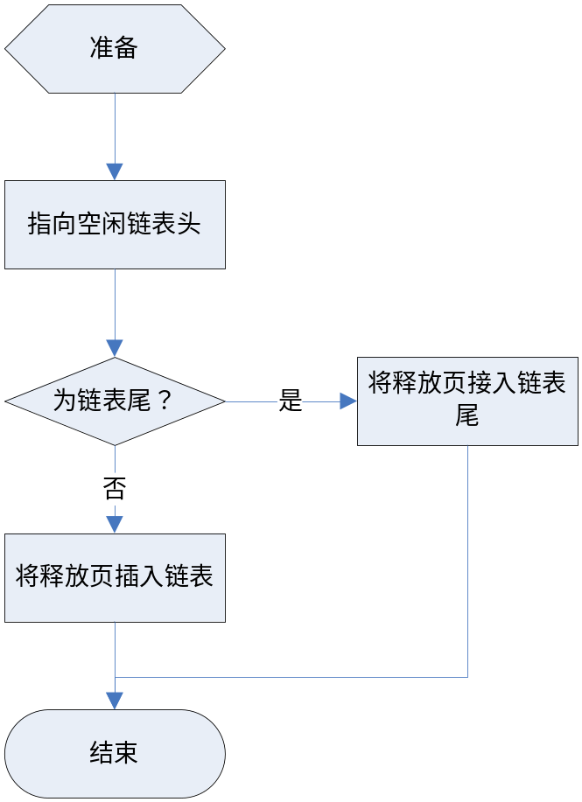
处理流程概要说明：
A）指向空闲链表头
空闲链表头指的是POOL结构体成员变量free，free.next_idx存储了空闲内存的索引值，通过此值可计算出管理此内存空间PAGE数组成员的内存地址。
B）将释放页加入链表尾
将空闲链表头的成员page_idx赋值为被释放页的索引，将被释放页的next_idx置空。
C）将释放页插入链表
将释放页使其成为空闲链表头的下一个节点
涉及到的结构体：
A）共享内存SLAB结构体：shm_slab_pool_t
B）PAGE结构体：shm_slab_page_t
图4 释放页的流程

申请SLOT
当申请的SIZE小于shm_slab_max_size（）时，则是通过SLOT进行内存的分配操作。申请SLOT的大体处理流程如下：
模块名 | 申请SLOT的操作 | 制作人 | 邹奇峰 | 制作日 | 2013-07-22
模块名 | 申请SLOT的操作 | 修改者 |  | 修改日
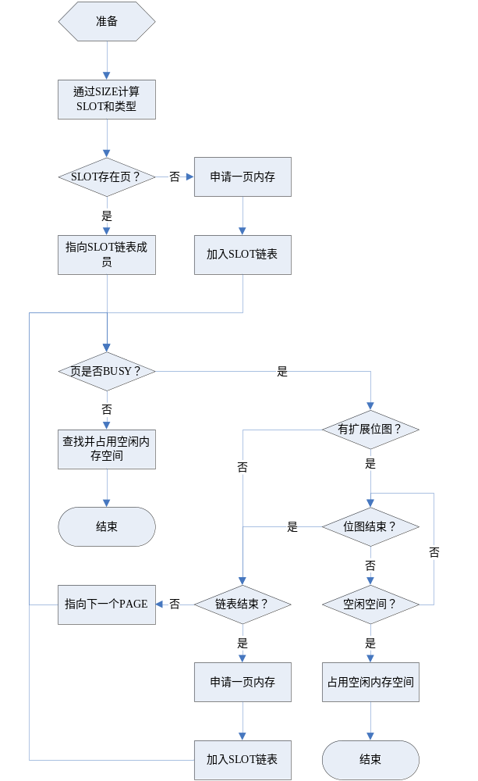
处理流程概要说明：
A）通过SIZE计算SLOT和类型
通过申请的SIZE，计算出其对应的SHIFT，从而知道使用哪个SLOT数组元素，从而也就知道分配的类型（SMALL、EXACT、LARGE）
B）SLOT存在页？
判断对应的SLOT数组元素的page_idx是否为空页，如果page_idx为空页，则为其申请一页内存空间，并加入SLOT链表；如果不为空页，则找到指定的PAGE数组元素。
C）页是否BUSY？
判断PAGE成员变量bitmap的每一位是否为1，如果有未占用的空间，则查找并占用此块内存空间；如果都被占用，进行D的处理
D）有扩展位图？
如果有扩展位图，则依次遍历扩展位图中的每一位，判断是否有未占用的，有未占用的则占用此块空间；如果都被占用，则进行E的处理
E）链表结束？
如果链表未结束，则处理链表的下一个节点，并重复从C至E的处理；如果链表已结束，则申请一页空闲，并加入到链表中，并重复C至E的处理。
涉及到的结构体：
A）共享内存SLAB结构体：shm_slab_pool_t
B）PAGE结构体：shm_slab_page_t
C）SLOT结构体：shm_slab_slot_t
图5 申请SLOT的流程

释放SLOT
完成对模块SLOT内存的使用之后，需要释放对应的内存。释放SLOT的大体处理流程如下：
模块名 | 释放SLOT的操作 | 制作人 | 邹奇峰 | 制作日 | 2013-07-31
模块名 | 释放SLOT的操作 | 修改者 |  | 修改日
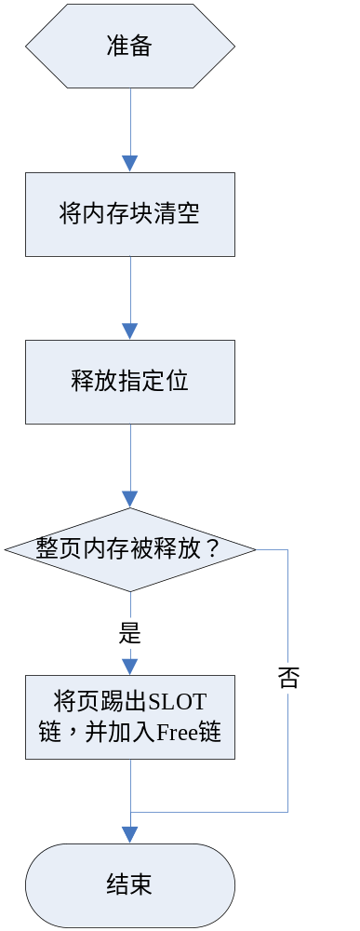
处理流程概要说明：
A）将内存块清空
通过内存地址反向找到内存对应的PAGE结构，由此便可知其对应的SLOT的大小，再根据SLOT大小清空指定大小的内存；
B）释放指定位
通过PAGE结构和内存地址可计算出其对应的位，将指定位重置为0；
C）整页内存被释放？

涉及到的结构体：
A）共享内存SLAB结构体：shm_slab_pool_t
B）PAGE结构体：shm_slab_page_t
C）SLOT结构体：shm_slab_slot_t
图6 释放SLOT的流程

